Manuel José Ossandón Irarrázabal, Senador de la República de Chile, otorga Patrocinio o Adhesión, según corresponda, a la Iniciativa Juvenil de Ley: “Lectura es vida”. Presentada por los estudiantes del establecimiento educacional Netland School, Región de Antofagasta, en el marco de la versión XI del Torneo Delibera organizado por la Biblioteca del Congreso Nacional.
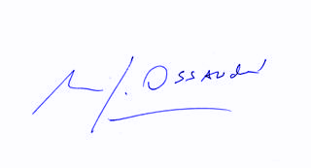
Manuel José Ossandón I.
Senador

Valparaíso, 30 de mayo del 2019

